МИНИСТЕРСТВО НАУКИ И ВЫСШЕГО ОБРАЗОВАНИЯ
РОССИЙСКОЙ ФЕДЕРАЦИИ
ПЕНЗЕНСКИЙ ГОСУДАРСТВЕННЫЙ УНИВЕРСИТЕТ
ИНСТИТУТ НЕПРЕРЫВНОГО ОБРАЗОВАНИЯ
Многопрофильный колледж

Практическая работа № 9
по учебной дисциплине
Операционные системы и среды

Выполнил: гр. Денисов Е.А. Лисин И.Д.
Проверил преподаватель: Пудовкина О.Н.

Пенза,2026г.

Задание 2.
После запуска Блокнота, MS Word, MS Excel,Visual Studio количество занятой ОП увеличилось на 600 мб а нагрузка на ЦП выросла до 6%.
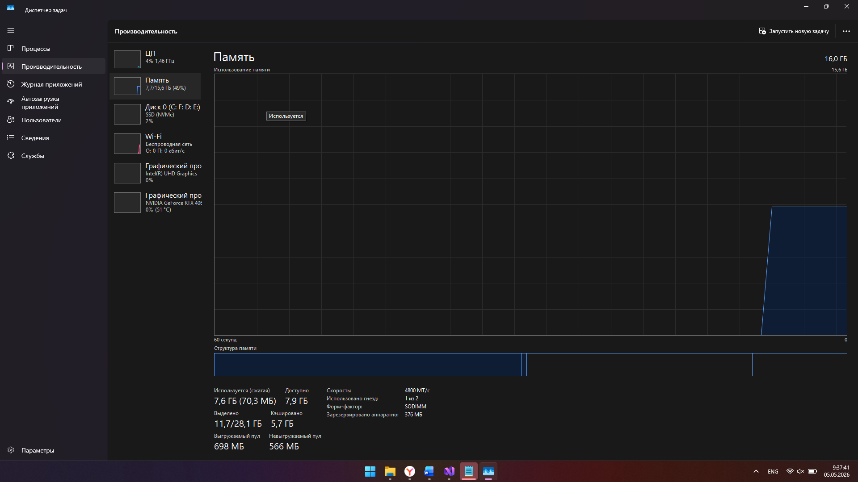
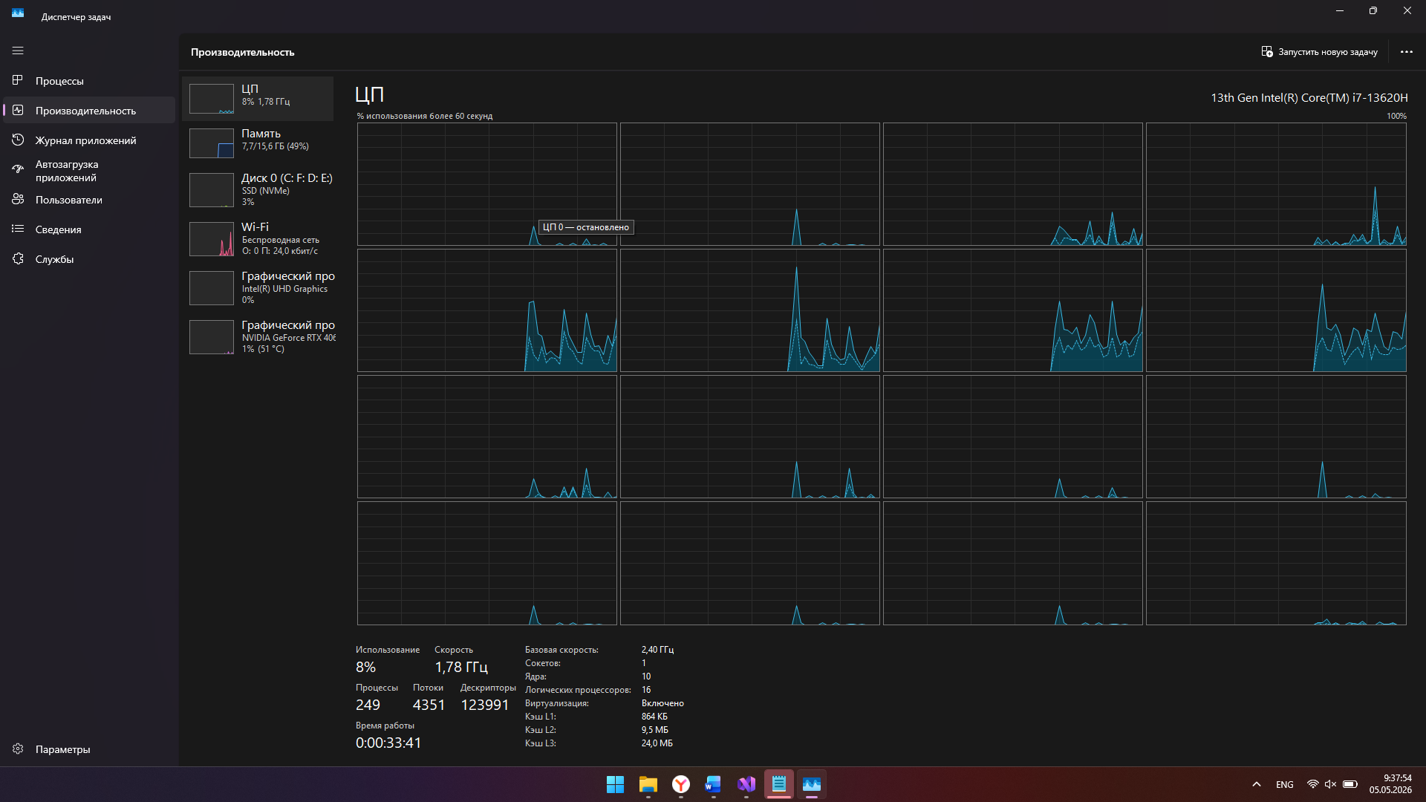
При создании проекта в Visual Studio нагрузка на цп выросла до 90% а количество ОЗУ до 6гб занятой памяти.
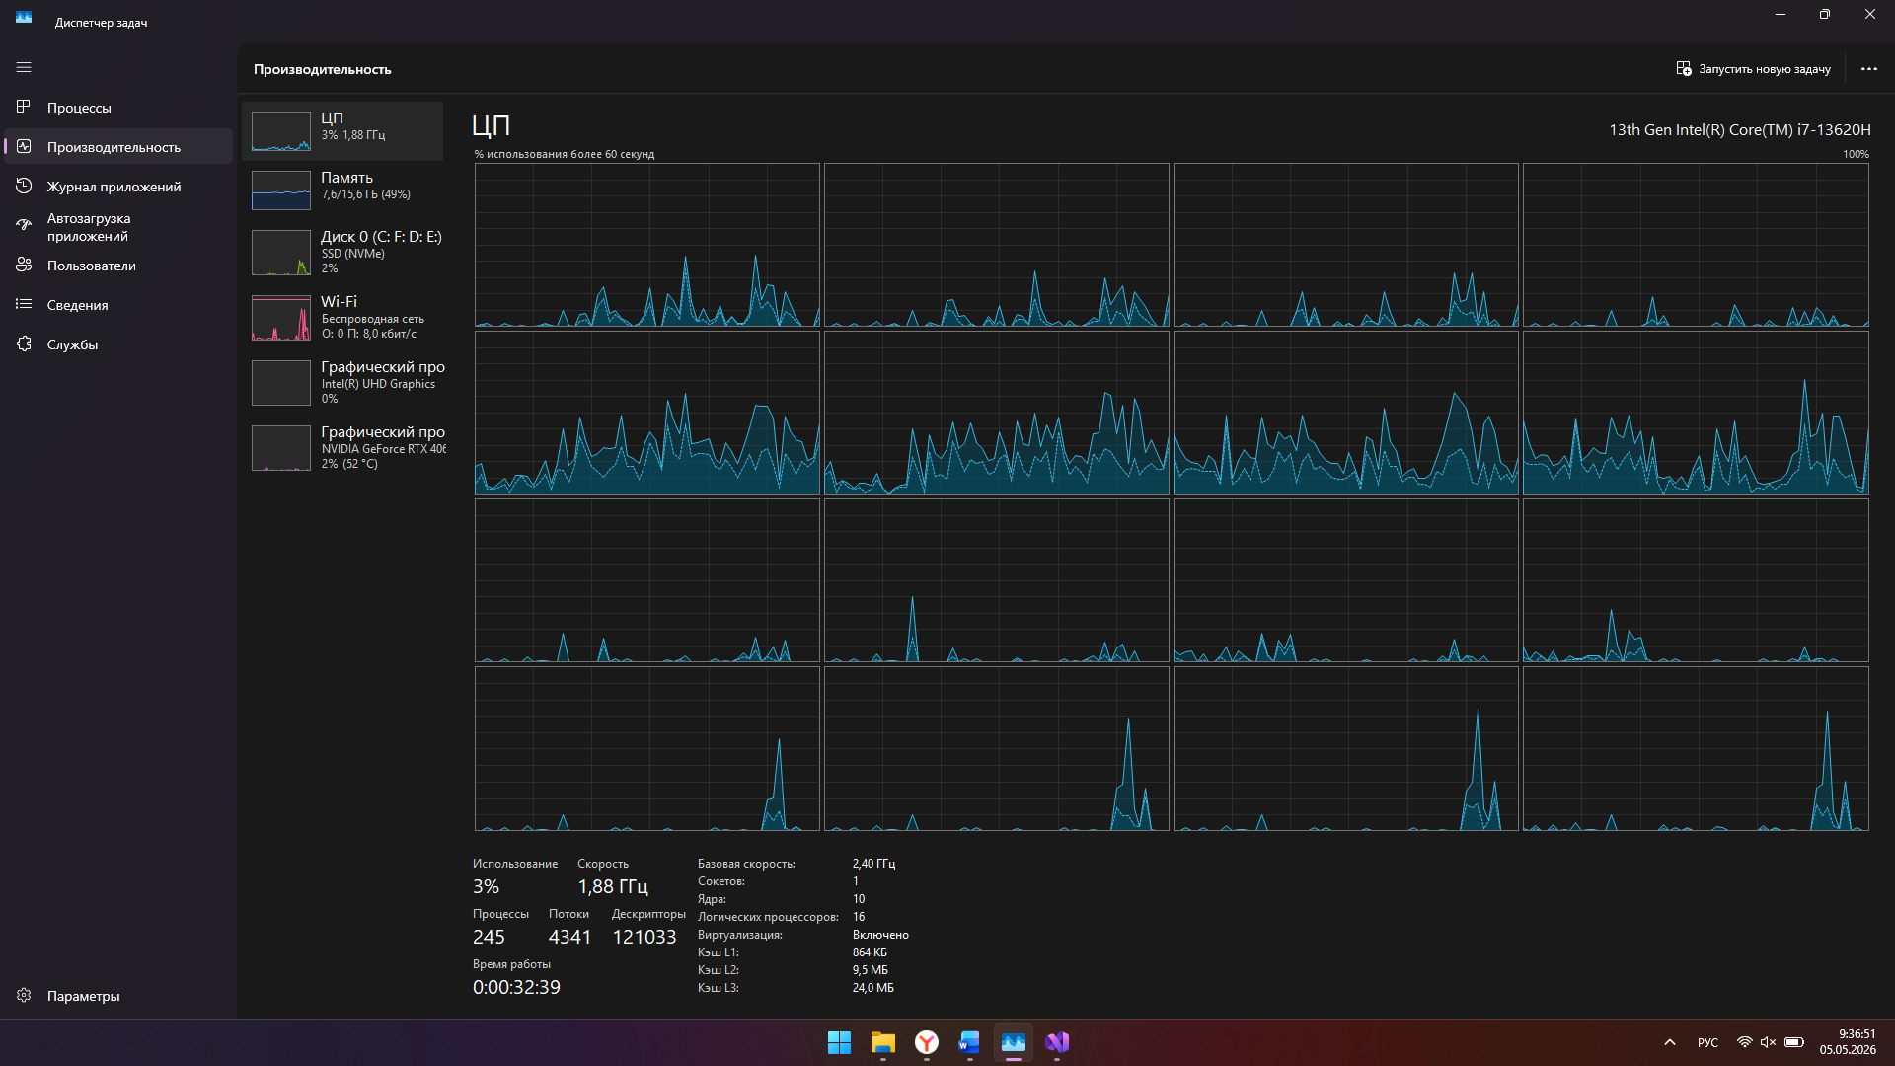

Задание 3.
Excel.
Word.

Список работающих служб.
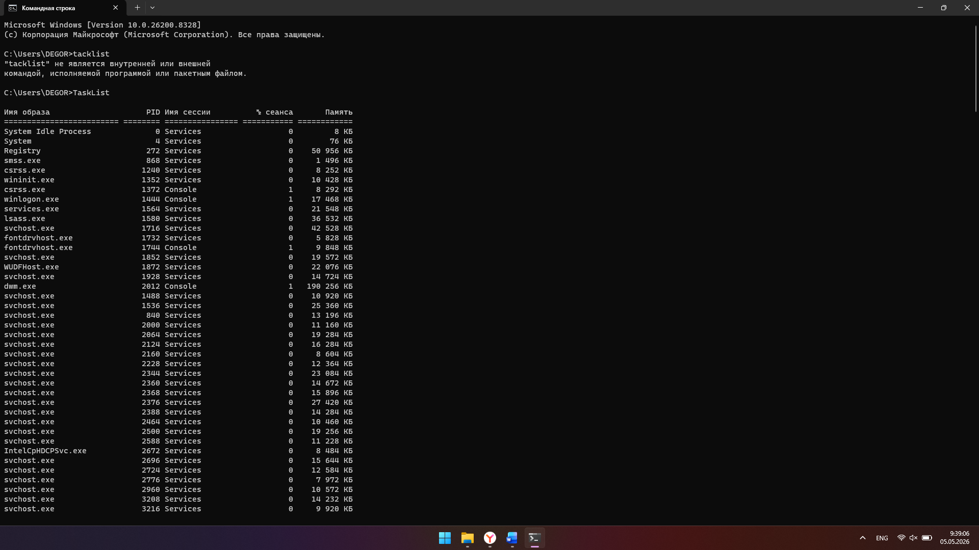
Задание 4.
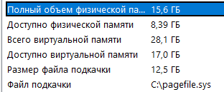

Задание 5.
Объем оперативной памяти компьютера 16гб

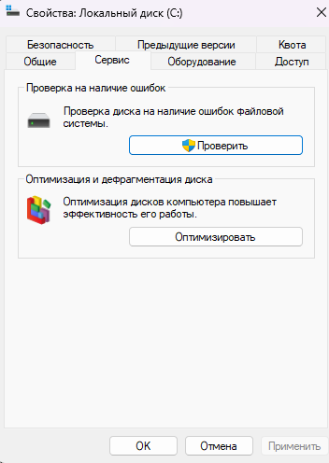
По кнопке оптимизировать происходит дефрагментация диска.
Для установки файла подкачки нужно нажать правой кнопкой мыши на Этот компьютер -> свойства -> дополнительные параметры системы.

1. Основные статистические параметры физической памяти
- Общий объем (Total) – вся установленная RAM.
- Используемая (Used) – занято процессами и системой.
- Доступная (Available) – готова к немедленному использованию.
- Кэшировано (Cached) – память для ускорения доступа к данным.
- Свободная (Free) – не содержит полезных данных.
Утилиты: taskmgr (Диспетчер задач), systeminfo, wmic memorychip, Performance Monitor (perfmon), free (Linux).

2. Параметры использования памяти аппаратными компонентами
- Hardware Reserved – память, зарезервированная BIOS/устройствами (видеокарта и др.).
- Memory Mapped I/O – адреса памяти для взаимодействия с оборудованием.
- Non-paged Pool – память ядра, которая не выгружается на диск.
- Paged Pool – память ядра, которая может быть выгружена.
Утилиты: Диспетчер задач (вкладка "Производительность"), perfmon, Resource Monitor, msinfo32.

3. Информация от утилиты TaskList
Утилита tasklist (командная строка) отображает список запущенных процессов с указанием:
- имени процесса (PID),
- объема памяти (Mem Usage),
- сеанса,
- заголовка окна (для GUI-приложений).
Не показывает организацию виртуальной памяти или детали страничных файлов.

4. Виртуальная память
Это механизм, расширяющий доступное приложениям адресное пространство за счет использования дискового пространства.
Варианты организации:
- Сегментная – память делится на сегменты переменного размера.
- Страничная – память делится на страницы фиксированного размера (используется в Windows/Linux).
- Сегментно-страничная – комбинация двух подходов.

5. Файл подкачки
Файл подкачки (pagefile.sys в Windows, swap в Linux) – это системный файл на диске, используемый как резервное хранилище для страниц виртуальной памяти, которые не помещаются в ОЗУ. Он позволяет:
- выполнять программы, требующие памяти больше, чем физически установлено;
- сохранять дампы памяти при сбоях.

6. Выбор оптимального размера файла подкачки
- Минимальный: 1,5 × объем ОЗУ (по классической формуле).
- Максимальный: 3 × объем ОЗУ.
- Современный подход: если ОЗУ ≥ 16 ГБ, можно установить фиксированный размер 2–4 ГБ или оставить управление системой.
- Рекомендуется фиксированный размер (Min = Max), чтобы избежать фрагментации.

7. Фрагментация файла подкачки и производительность
Фрагментация снижает производительность, так как при подкачке (свопинге) системе приходится обращаться к разрозненным областям диска, увеличивая время поиска и задержки.
Устранение:
- Установить фиксированный размер подкачки.
- Временно отключить файл подкачки, выполнить дефрагментацию диска, затем создать файл заново с фиксированным размером.
- Разместить файл подкачки на отдельном быстром диске (или SSD).

8. Размещение файла подкачки на одном или нескольких дисках
- На одном диске: эффективнее, если диск быстрый (SSD) и нагрузка на дисковую систему невысока. Упрощает управление.
- На нескольких дисках: эффективнее в серверных средах или при интенсивной подкачке. Система может распараллеливать операции чтения/записи, что повышает производительность. Не рекомендуется размещать на одном физическом диске с системой, если он медленный (HDD).

9. Счетчики для анализа нехватки памяти
В Performance Monitor (perfmon):
- Memory\Available MBytes – если < 5–10% от ОЗУ, возможен дефицит.
- Memory\Pages/sec – количество страниц, читаемых/записываемых из файла подкачки в секунду. Высокие значения (> 20–30) часто указывают на нехватку ОЗУ.
- Memory\Commit Limit и Committed Bytes – если Committed Bytes приближается к Commit Limit, системе не хватает памяти.
- Memory\Pool Nonpaged Bytes – резкий рост может указывать на утечку в драйверах.

10. Счетчики для анализа влияния избыточной подкачки на диски
- Paging File% Usage – процент использования файла подкачки.
- PhysicalDisk\Avg. Disk sec/Transfer – если этот показатель высок (> 15–20 мс) одновременно с высокими значениями Pages/sec, это указывает на замедление из-за подкачки.
- PhysicalDisk\Avg. Disk Queue Length – если очередь на диске с файлом подкачки постоянно > 2–3, подкачка создает узкое место.
- Memory\Pages Input/sec – показывает объем чтения из файла подкачки. Высокие значения + высокие задержки диска = проблема.

